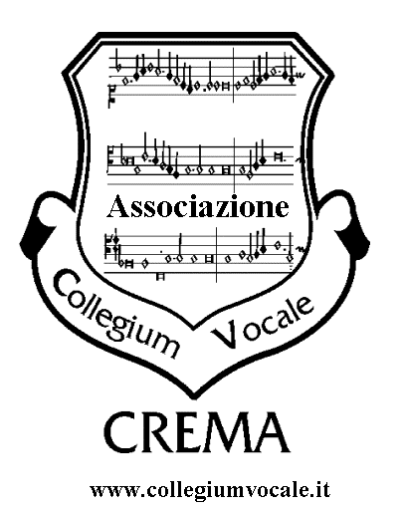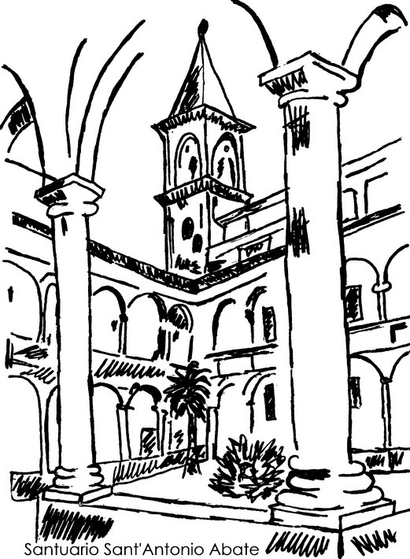

MOZART
Vesperae de confessore K339

Sabato 21 gennaio 2012
Milano,
Chiesa di S. Antonio Abate ore 21.00
In collaborazione con la Fondazione Ambrosiana Attività Pastorali

Ingresso libero fino ad esaurimento posti

Solisti: Lucrezia Drei, Roberto Quintarelli,
Angelo Arpini, Nicolò Bartoli
Coro e Orchestra del Collegium Vocale di Crema
Direttore Giampiero Innocente

www.collegiumvocale.it



Programma

W.A. Mozart (1756-1792): Vesperae solemnes de confessore K 339, per soli, coro e orchestra

Dixit Dominus
Confitebor tibi Domine
Beatus vir
Laudate pueri
Laudate Dominum
Magnificat

W.A. Mozart: Exsultate, jubilate K 165, per soprano e orchestra

Exsultate
Recitativo
Tu virginum corona
Alleluia

W.A. Mozart: Kyrie K 341, per coro e orchestra

*****

Violini I: Stephen Beszant, Giovanni Livraga, Viviana Carniti, Anna Pecora
Violini II: Emanuela Barbieri, Stefania Ruini, Maurizio Medici
Viole: Eugenia Gaboardi, Chiara Nozza Bielli
Violoncello: Issei Watanabe
Contrabbasso: Nicola Moneta
Organo: Riccardo Maria Seresini
Oboi: Ruggero Tacchi, Francesco Aliquò Mazzei
Flauti: Marco Pedrabissi, Giuseppe Mezzadri
Fagotti: Flavio Serinelli, Stefano Sperati
Clarinetto: Pamela Singuaroli
Trombe: Francesco Panico, Damiano Lamera
Trombone: Stefano Seregni
Corno: Simone Seregni
Timpani: Pietro Micheletti

Lucrezia Drei (soprano), Roberto Quintarelli (contralto), Angelo Arpini (tenore), Nicolò Bartoli (basso)

Soprani: Daniela Assandri, Elisa Barbaglio, Elisa Cazzamalli, Cinzia Denti, Sara Franceschini, MariaGrazia Gagliardoni, Elena Manzoni, Lorena Mariani, Silvia Nifosì, Piera Pelizzari, Ilaria Ventura, Sara Zigatti
Contralti: Silvia Corbani, Francesca Doldi, Claudia Guarneri, Elena Mattea, Vanna Moretti, Doriana Peroni, Claudia Pislor, Paola Pisoni, Alberto Premi, Federica Traspadini
Tenori: Adriano Bianchi, Angelo Arpini, Fabio Corlazzoli, Pierre Galassi, Francesco Paveglio
Bassi: Stefano Castellazzi, Nicola Fava, Giorgio Ghiozzi, Pierangelo Mulazzani, Simone Riccetti, Doriano Soldati, Renato Zigatti

www.collegiumvocale.it

Tre gioielli della musica sacra

Davanti a noi si ergono tre opere di ampio respiro, tre generi musicali sacri - i vespri, la messa e il mottetto-, tre momenti di grande ispirazione nella vita di un compositore tanto amato come Mozart, capace di trasfondere in chi lo ascolta emozioni sempre vive: il linguaggio semplice di Mozart è vicino a quei “pueri” di cui si parla nei Vespri K339, il suo stile giocoso sa interpretare meravigliosamente anche i testi più austeri della liturgia, la sua musica è argento puro che brilla in ogni nota.

Vesperae solemnes de confessore K 339
Mozart scrisse questo autentico capolavoro all'età di 24 anni, nel 1780, ultimo lavoro per la corte dell’arcivescovo Colloredo prima del suo trasferimento a Vienna.
Il titolo “de confessore” dell’opera in questione fu attributo solo in seguito, in quanto probabilmente composti per il patrono di Salisburgo, San Ruperto.
Il primo salmo, Dixit Dominus, è strutturato su un fraseggio imponente per l’orchestra e il coro, con una complessità esecutiva e molteplici stili contrapposti: questo brano è un vero e proprio banco di prova per la tenuta sonora e ritmica degli esecutori.
La sezione centrale del Confitebor, il secondo salmo, è come una scena d'opera, affidata interamente al fraseggio dei solisti.
Il Beatus Vir e il Magnificat i rappresentano momenti solenni di proclamazione del testo con contrappunti scritti con tutto il rigore armonico imparato anni prima alla scuola di Padre Martini a Bologna.
Il Laudate pueri (unico salmo eseguito interamente dal coro), è un perfetto esempio dello studio compiuto all’Accademia bolognese, reso ancor più austero dall’armonia in re minore: sembra che la tonalità, il genere contrappuntistico e la solennità siano in contrasto con i giocosi “pueri” di cui si parla nel salmo stesso, creando quasi una inquietudine in chi ascolta.
Il Laudate Dominum è uno dei momenti più famosi di questi Vespri, un’aria affidata al soprano spesso eseguita in concerto anche da sola. Questo salmo, dal testo molto breve ma dalla tensione musicale ampia, rappresenta uno dei vertici del lirismo mozartiano, e, proprio perché tale, profondamente sacro nella sua essenza.

Kyrie K 341
Non sappiamo in quale occasione Mozart compose il Kyrie in re minore K. 341, ma la sua ampia struttura e la ricca strumentazione fa pensare che il compositore avesse in mente una grande Messa rimasta incompiuta. In mancanza di notizie certe e considerando proprio le caratteristiche strumentali e l'architettura formale, possiamo ipotizzare che questo Kyrie sia stato composto tra la fine del 1780 e l'inizio del 1781 durante il soggiorno a Monaco: il compositore voleva dunque mostrare al pubblico tedesco anche la sua abilità nel campo della musica sacra e il Kyrie K. 341 raggiunge in pieno il suo obiettivo. La scrittura sinfonica rinuncia a qualsiasi rigore ecclesiastico, la polifonia classica lascia spazio ad una solenne scrittura accordale e la tonalità di re minore pone un sigillo che avvicina la composizione al Requiem. Coro e orchestra sono due entità ben distinte, l'uno con un andamento omofonico che lo rende rigoroso e robusto, l'altra con una scrittura ricca e piena di sfumature cromatiche, il tema, affidato ai violini, ha un carattere assai malinconico. Pur essendo rimasta una pagina isolata, il Kyrie K. 341 ha sempre affascinato il pubblico e gli studiosi. II tono grave e solenne, le sonorità da una emozione artistica, danno a quest'opera un posto eminente nella produzione liturgica del Maestro.

Exsultate, jubilate K 165
Quest'aria per soprano e orchestra fu scritta da Mozart a Milano nel gennaio del 1773 per il castrato Venanzio Rauzzini. Il mottetto, composto da un Allegro, un Andante e un Allegro si lascia ammirare per la varietà dell'accompagnamento strumentale e per l’eleganza dell'invenzione vocale, quest'ultima adatta ad un tipo di canto proiettato spesso nella tessitura alta, perfettamente adattabile alla voce di Rauzzini che aveva già dato prova di sé quando aveva interpretato il ruolo principale dell'opera Lucio Silla, rappresentata sempre a Milano nel 1772. Il primo movimento (Exsultate, jubilate) è un'aria in due strofe, di cui ciascuna è costituita da due soggetti distinti. Dopo il recitativo si inserisce l'andante (Tu virginum corona) dal delicato fraseggio e su accompagnamento dei violini con la viola. Nell'"Alleluja" finale il canto si amalgama con le armonie dei violini, salvo ad uscire allo scoperto in due brevi cadenze. Secondo alcuni studiosi mozartiani questo mottetto per soprano e orchestra avrebbe in sintesi la forma di una breve sinfonia, simile a quelle che in quel periodo Mozart elaborò dopo il suo ritorno a Salisburgo dal viaggio in Italia, arricchito dal belcantismo italiano, tanto apprezzato nella Vienna settecentesca.
Giampiero Innocente
direttore del Collegium Vocale di Crema

TESTI E TRADUZIONI

Mozart: Vesperae solennes (de confessore) K 339

Dixit Dominus
Dixit Dominus Domino meo: sede a dextris meis. Donec ponam inimicos tuos scabellum pedum tuorum. Virgam virtutis tuae emittet Dominus ex Sion: Dominare in medio inimicorum tuorum! Tecum principium in die virtutis tuæ in splendoribus Sanctorum ex utero ante luciferum genui te. Juravit Dominus et non pænitebit eum: Tu es sacerdos in æternum secundum ordinem Melchisedech. Dominus a dextris tuis: Confregit in die iræ suæ reges. Judicabit in nationibus, Implebit ruinas conquassabit capita in terra multorum. De torrente in via bibet, propterea exaltabit caput. Gloria Patri et Filio et Spiritui Sancto.

Oracolo del Signore al mio Signore: "Siedi alla mia destra, finché io ponga i tuoi nemici a sgabello dei tuoi piedi". Lo scettro del tuo potere stende il Signore da Sion: "Domina in mezzo ai tuoi nemici”. A te il principato
nel giorno della tua potenza tra santi splendori; dal seno dell'aurora, come rugiada, io ti ho generato". Il Signore ha giurato e non si pente: "Tu sei sacerdote per sempre al modo di Melchisedek". Il Signore è alla tua destra, annienterà i re nel giorno della sua ira. Giudicherà i popoli: in mezzo a cadaveri ne stritolerà la testa su vasta terra. Lungo il cammino si disseta al torrente e solleva alta la testa.

Confitebor tibi Domine
Confitebor tibi Domine in toto corde meo, in consilio justorum et congregatione. Magna opera Domini:
exquisita in omnes voluntates ejus. Confessio et magnificentia opus ejus, et justitia ejus manet in sæculum sæculi. Memoriam fecit mirabilium suorum, misericors et miserator Dominus, escam dedit timentibus se.
Memor erit in sæculum testamenti sui; virtutem operum suorum annuntiabit populo suo, ut det illis hereditatem Gentium; opera manuum ejus veritas et judicium. Fidelia omnia mandata ejus; confirmata in sæculum sæculi, facta in veritate et æquitate. Redemptionem misit Dominus populo suo; mandavit in æternum testamentum suum. Sanctum, et terribile nomen ejus; initium sapientiæ timor Domini. Intellectus bonus omnibus facientibus eum; laudatio ejus manet in sæculum sæculi.

Renderò grazie al Signore con tutto il cuore, nel consesso dei giusti e nell’assemblea.
Grandi le opere del Signore, le contemplino coloro che le amano. Le sue opere sono splendore di bellezza,
la sua giustizia rimane per sempre. Ha lasciato un ricordo dei suoi prodigi: pietà e tenerezza è il Signore. Egli dà il cibo a chi lo teme, si ricorda sempre della sua alleanza. Mostrò al suo popolo la potenza delle sue opere, gli diede l’eredità delle genti. Le opere delle sue mani sono verità e giustizia, stabili sono tutti i suoi comandi, immutabili nei secoli, per sempre, eseguiti con fedeltà e rettitudine. Mandò a liberare il suo popolo. Stabilì la sua alleanza per sempre. Santo e terribile il suo nome. Principio della saggezza è il timore del Signore, saggio è colui che gli è fedele. La lode del Signore è senza fine.

Beatus vir
Beatus vir qui timet Dominum, in mandatis ejus cupiet nimis. Potens in terra erit semen ejus, generatio
rectorum benedicetur. Gloria et divitiae in domo ejus, et justitia ejus manet in saeculum saeculi. Exortum est in tenebris lumen rectis, corde misericors et miserator et Justus Dominus. Jucundus homo, qui miseretur et commodat, disponet sermones suos in judicio. Quia in aeternum non commovebitur. In memoria aeterna erit justus, ab auditu malo non timebit. Paratum est cor ejus sperare in Domino. Confirmatum est cor ejus, non commovebitur, donec despiciat inimicos suos. Dispersit, dedit pauperibus, justitia ejus manet in saeculum saeculi. Cornu ejus exaltabitur in gloria. Peccator videbit et irascetur, denti bus suis fremet et tabescet; desiderium peccatorum peribit.

Beato l’uomo che teme il Signore e trova grande gioia nei suoi comandamenti. Potente sulla terra sarà la sua stirpe, la discendenza dei giusti sarà benedetta. Onore e ricchezza nella sua casa, la sua giustizia rimane per sempre. Spunta nelle tenebre come luce per i giusti, buono, misericordioso e giusto. Felice l’uomo, pietoso che dà in prestito, amministra i suoi beni con giustizia, egli non vacillerà in eterno. Il giusto sarà sempre ricordato, non temerà annunzio di sventura. Saldo è il suo cuore, confida nel Signore. Sicuro è il suo cuore, non teme, finché trionferà dei suoi nemici. Egli dona largamente ai poveri, la sua giustizia rimane per sempre. La sua potenza s’innalza nella gloria. L’empio vede e si adira, digrigna i denti e si consuma, ma il desiderio degli empi fallisce.

Laudate pueri
Laudate pueri Dominum, laudate nomen Domini. Sit nomen Domini benedictum, ex hoc nunc, et usque in saeculum. A solis ortus usque ad occasum laudabile nomen Domini. Excelsus super omnes gentes Dominus
et super coelos gloria ejus. Quis sicut Dominus Deus noster, qui in altis habitat et humilia respicit in coelo et in terra suscitans a terra inopem, et de stercore erigens pauperem ut collocet eum cum principibus populi sui,
qui habitare facit sterilem in domo matrem filiorum laetantem.

Lodate, servi del Signore, lodate il nome del Signore. Sia benedetto il nome del Signore, ora e sempre.
Dal sorgere del sole al suo tramonto sia lodato il nome del Signore. Su tutti i popoli eccelso è il Signore, più alta dei cieli è la sua gloria. Chi è pari al Signore nostro Dio, che siede nell’alto e si china a guardare nei cieli e sulla terra? Solleva l’indigente dalla polvere, dall’immondizia rialza il povero, per farlo sedere tra i principi, del suo popolo, fa abitare la sterile nella sua casa, quale madre gioiosa di figli.

Laudate Dominum
Laudate Dominum omnes gentes Laudate eum, omnes populi Quoniam confirmata est Super nos misericordia eius, Et veritas Domini manet in Aeternum. Gloria Patri et Filio et Spiritui Sancto. Sicut erat in principio, et nunc, et semper Et in saecula saeculorum. Amen.

Lodate il Signore, tutti i popoli; Lodatelo, tutti gli uomini. Perché egli ha consolidato La sua misericordia di noi, E la verità del Signore dura in eterno

Magnificat
Magnificat anima mea Dominum, et exultavit spiritus meus in Deo salutari meo quia respexit humilitatem ancillae suae, ecce enim ex hoc beatam me dicent omnes generationes quia fecit mihi magna, qui potens est: et Sanctum nomen eius et misericordia eius a progenie in progenies timentibus eum. Fecit potentiam in brachio suo, dispersit superbos mente cordis sui, deposuit potentes de sede, et exaltavit humiles; esurientes implevit bonis, et divites dimisit inanes. Suscepit Israel, puerum suum, recordatus misericordiae suae, sicut locutus est ad patres nostros, Abraham et semini eius in saecula. Gloria Patri et Filio et Spiritui Sancto sicut erat in principio et nunc et semper et in saecula saeculorum. Amen.

L'anima mia magnifica il Signore e il mio spirito esulta in Dio, mio salvatore, perché ha guardato l'umiltà della sua serva. D'ora in poi tutte le generazioni mi chiameranno beata. Grandi cose ha fatto in me l'Onnipotente e Santo è il suo nome: di generazione in generazione la sua misericordia si stende su quelli che lo temono. Ha spiegato la potenza del suo braccio, ha disperso i superbi nei pensieri del loro cuore; ha rovesciato i potenti dai troni, ha innalzato gli umili; ha ricolmato di beni gli affamati, ha rimandato i ricchi a mani vuote. Ha soccorso Israele, suo servo, ricordandosi della sua misericordia, come aveva promesso ai nostri padri, ad Abramo e alla sua discendenza, per sempre.

Exsultate, jubilate K 165
Exsultate, iubilate, o vos animae beatae, dulcia cantica canendo,
cantui vestro respondendo, psallant aethera cum me.
Fulget amica dies, iam fugere et nubila et procellae; exortus est iustis inexspectata quies.
Undique obscura regnabat nox; surgite tandem laeti, qui timuistis adhuc,
et iucundi aurorae fortunatae frondes dextera plena et lilia date.
Tu virginum corona, tu nobis pacem dona, tu consolare affectus, unde suspirat cor.
Alleluia Alleluia, alleluia

Esultate, giubilate, voi anime beate, cantando dolci canti,
rispondendo al vostro canto cantano i salmi i cieli con me.

Splende il giorno amico, son già fuggite sia le nuvole sia le tempeste;
un'inaspettata calma è sorta per i giusti. Ovunque oscura regnava la notte; svegliatevi invece felici, voi che avete temuto fino ad ora, e gioiosi all'aurora fortunata date a piene mani corone di fiori e gigli.

Tu, corona delle vergini, tu dona a noi la pace, tu consola il desiderio, per cui sospira il cuore.
Alleluia, alleluia...

